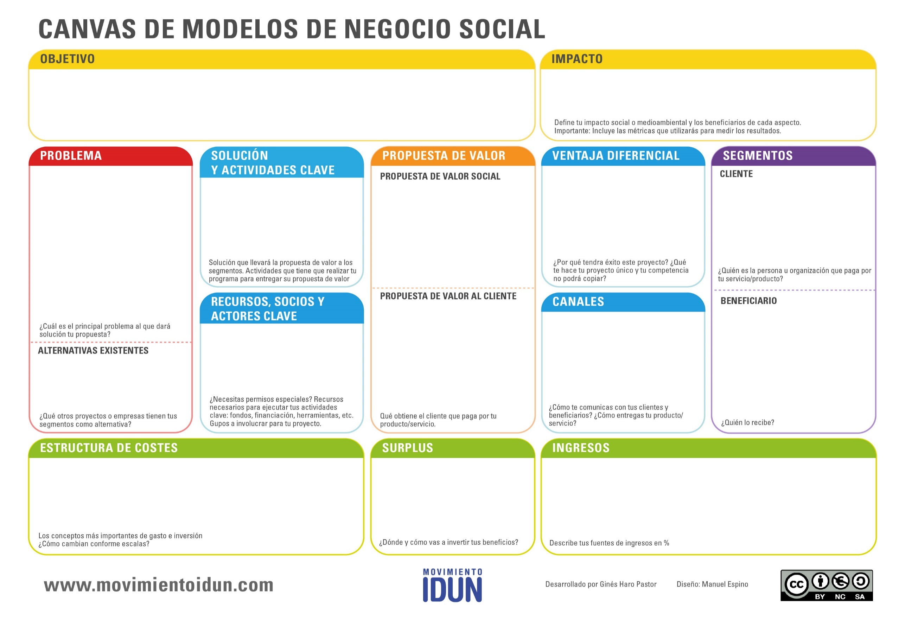

Los excedentes que se obtengan en la cooperativa, se destinaran para la creación de un fondo educativo y de vivienda, con el propósito de que nuestras asociadas tengan alternativas de crecimiento y desarrollo individual y grupal.

- Formación de mujeres, persistentes y autogestoras que tengan la disponibilidad, tiempo y amor por lo que hacen.

- Preparar a las asociadas, dando capacitaciones en economía solidaria, mínimo de 20 horas, en una institución o entidad acreditada por la Unidad Administrativa Especial de Organizaciones Solidarias.

- Completar trámites legales ante Superintendencia de la Economía Solidaria Y DIAN.

- Parte de los recursos vendrán de los asociados a la cooperativa

- Cooperativas de ahorro y crédito Fincomercio

- Universidad Cooperativa de Colombia

- Gobernación de Cundinamarca

- Alcaldía de Bogotá

- Cámara de Comercio de Bogotá

-SENA

Esta idea de emprendimiento solidario, nace principalmente por la problemática que se observa, en el centro de Bogotá específicamente en la localidad Antonio Nariño. Donde se evidencia la falta de oportunidades, abusos o desigualdad para las madres cabezas de familia. Que trabajan en algunas fábricas privadas y donde no ganan ni tiene un empleo digno, pero debido a su situación no tiene más opciones.

**Alternativas existentes**

- Asesorías y capacitación en el ámbito de confección muy accesibles y asequibles.

-Fabricación y comercialización sostenible de materia primas, por medio del reciclable.

- Centro de ayuda y educación que permita proyectar a las mamas cabezas de hogar, en los proyectos que deseen emprender.

Venta de Productos Textiles = 80%

Aporte de las Asociadas: 15%

Donaciones = 5%

Arriendo = $3.500.000

servicios públicos = $ 600.000

Maquinaria = $20.000.000

Pago Asociadas Mensual: $16.000.000

Materia Prima: $ 6.000.000

Publicidad = $ 1.500.000

- Somos una cooperativa de impulso empresarial, que apoya a la igualdad de género, aportando empleo a mamas cabeza de hogar con o sin experiencia, brindándoles las herramientas necesarias para poder tener un trabajo digno, con el propósito de estimular su innovación y emprendimiento que nos lleve a ser pioneros en productos textiles sostenibles.

**Asociado:** Publicidad por medio de redes sociales (Instagram y Facebook).

-Publicidad radial: Cuñas publicitarias que permitan que las madres cabeza de hogar conozcan y se contacten.

- Bases de datos de mama inscritas a programas sociales del gobierno o alcaldía, que permitan contactarlas vía teléfono y ofrecerles ser asociadas.

**Clientes:** Publicidad por medio de redes sociales (Instagram, Facebook y Pagina web), tener un agresivo plan de marketing digital de búsquedas y portafolio productos, que se enseñen vía corre, brochure y visitas personalizadas.

**-**

20 mamas cabeza de hogar y así mismo sus familias.

Mejorar la calidad de vida de las madres cabezas de hogar y su familia, que viven en la ciudad de Bogotá y que se dedican a la costura o están en el sector textil, Por medio de la creación de la cooperativa de impulso empresarial Indutex, a través de la producción y comercialización textil.

**CLIENTE**

Nuestros servicios van dirigidos a los comerciantes de todo tipo de ropa y telas que se encargan de distribuirla a tiendas mayoristas en el centro de Bogotá y a diferentes sectores del pais, mejorando tiempos de entrega y calidad de productos

**BENEFICIARIO**

Nuestros principales beneficiarios son las madres cabezas de hogar, entre los 18 y 60 años de edad y esos pequeños satélites emprendedores que no se han podido acreditar en el sector.

**PROPUESTA VALOR ASOCIADO**

Ofrecemos a sus socios (las mujeres cabezas de hogar), una cobertura estructurada, de medios colectivos, con el propósito de desarrollar su actividad de confección bajo las condiciones legales necesarias y justas, que permitan ayudar a sus socio y afiliados a tener una mejor calidad de vida y una labor sostenible, enseñando, mejorando y apoyando a mamas cabeza de familia que quieran emprender y asociarse con nosotros y a las que ya tiene conocimientos en el sector textil.

**PROPUESTA VALOR CLIENTE**

Ofrecer productos textiles, que en su mayoría se produzcan con materia prima sostenible, que sean modernos y estén a la vanguardia.